FACULTE DE MEDECINE DE CONSTANTINE COURS D’EMBRYOLOGIE PREMIERE ANNEE DE MEDECINE 2024-2025 Pr HECINI A

COURS 1. LA GAMETOGENESE
La gamétogenèse est le processus de formation des gamètes dans les 2 sexes. Elle se déroule dans les glandes génitales, testicules pour le sexe masculin et ovaires pour le sexe féminin. Elle concerne une lignée cellulaire particulière, la lignée germinale (le germen), par opposition à toutes les autres cellules de l'organisme, regroupées sous le terme de cellules somatiques ( le soma).
1. CELLULES DE LA LIGNÉE GERMINALE
Elles comprennent successivement :
- Les gonies (spermatogonies ou ovogonies)
Ce sont les cellules souches diploïdes. Elles se multiplient par mitose équationnelle.
- Les "-cytes" (spermatocytes ou ovocytes)
Ce sont les cellules engagées dans le processus de la méiose.
- Les "-cytes I" ou "-cytes de premier ordre" précèdent la première division méiotique ou division réductionnelle. Ils doublent leur quantité d'ADN (2n chromosomes et 4n ADN).
- Les "-cytes II" ou "-cytes de deuxième ordre" se forment à partir des précédents au cours de la première division méiotique (division réductionnelle). Ils possèdent 2n ADN et n chromosomes bichromatidiens (23 dans l'espèce humaine : 22 autosomes et 1 gonosome). Ils ne dupliquent pas leur ADN avant de se diviser.
- Les "-tides" (spermatides ou ovotides)
Ils se forment au cours de la deuxième division de la méiose (division équationnelle). Ce sont des cellules haploïdes qui ne se diviseront plus. Leur nombre de chromosomes est le même que celui des cytes II, soit n chromosomes, mais ils renferment moitié moins d'ADN, soit approximativement la moitié de la quantité présente dans une cellule somatique en interphase.
2. LA MEIOSE
La méiose est propre à la lignée germinale. Elle intéresse les -cytes de premier et de deuxième ordre et associe deux divisions cellulaires successives précédées par une seule duplication de l'ADN.
Elle permet la formation de gamètes haploïdes et l'échange de segments chromosomiques entre les génomes paternel et maternel. Ce processus qui accompagne la reproduction sexuée permet la variabilité génétique de l'espèce et lui permet, au fil des générations de s'adapter aux variations de l'environnement.

2.1. Première division (division réductionnelle)
Elle est précédée par la duplication de l'ADN durant la fin de l'interphase.
Elle comprend successivement : Prophase, Métaphase, Anaphase et Télophase
2.2. Deuxième division (division équationnelle)
Comme il n'y a pas de duplication de l'ADN, elle survient très rapidement et l'on se retrouve directement en prophase.
On observera les stades habituels de la mitose, concernant ici n paires de chromosomes :
- Métaphase- Anaphase- Télophase Le résultat sera la formation de 4 gamètes haploïdes.
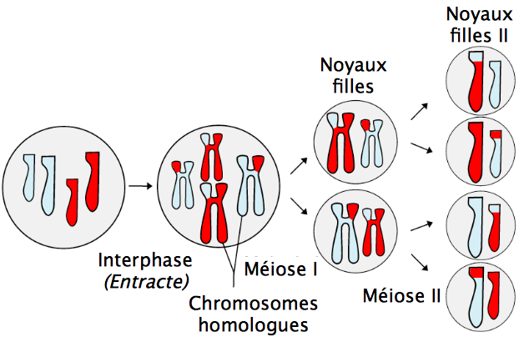
Figure 1. Schéma de La méiose simplifié
3. ETAPES DE LA GAMETOGENESE
La gamétogenèse comprend classiquement les phases suivantes
3.1. Phase de prolifération
C'est la période de multiplication des gonies par mitoses équationnelles, c'est à dire de la même façon que les cellules somatiques. Les divisions cellulaires successives sont nombreuses. Durant cette phase, les cellules restent peu différenciées, mais les dernières cellules formées vont se différencier en "-cytes I".
3.2. Phase d''accroissement
Les -cytes de premier ordre (ou -cytes I) augmentent de taille (noyau et cytoplasme) et deviennent des Auxocytes. Cette phase d'accroissement correspond à la prophase de la première division méiotique.
3.3. Phase de maturation
C'est une étape relativement courte. Elle correspond à l'achèvement de la méïose. Un -cyte de premier ordre se divise en 2 -cytes de 2ème ordre. La 2ème division méiotique survient presque immédiatement, puisqu'elle ne nécessite pas de synthèse d'ADN. Chaque -cyte II se divise en 2 -tides. Ce sont des cellules haploïdes (possédant n chromosomes).
3.4. Phase de différenciation
Elle est spécifique du sexe mâle. Elle correspond au processus de la spermiogenèse. La spermatide se transforme en une cellule très spécialisée et mobile, le spermatozoïde.

Figure 2. Etapes de la gamétogénése

